    Уважаемые жители  Ивановского сельского поселения!  Приглашаем вас принять участие в голосовании по отбору проектов развития территории села Ивановка, основанных на местных инициативах.  Проголосовать можно следующими способами:  - оценить информацию в соц. Сетях, на сайте Администрации, сайте ТОС «Общественный музей села Ивановка»:  - по телефону Администрации поселения 8(86372)44-2-68  - по адресу электронной почты Администрации: Sp34359donpac@yandex.ru  Голосование продлится с 17 по 23 августа 2021г  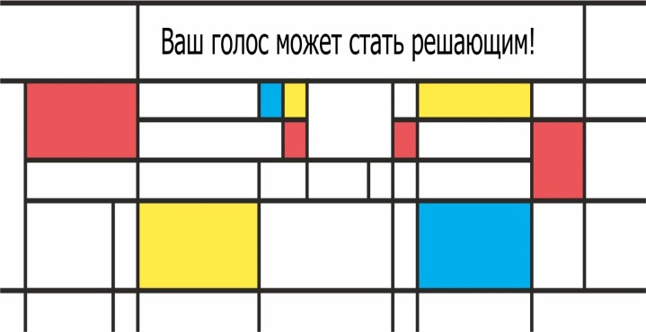 |  | Администрация Ивановского сельского поселения приглашает жителей к эффективной совместной работе!  Членами инициативной группы от ТОС «Общественный музей села Ивановка» выдвинуто предложение по объекту: «Благоустройство многофункциональной спортивной площадки для занятий игровыми видами спорта, расположенной по адресу: Ростовская область, Сальский район, с.Ивановка, ул.Ленина, 63а (устройство ограждения)».  Стоимость проекта по сметному расчету с положительным заключением государственной экспертизы – 1 027 424,0 руб.  Чтобы получить эти средства из областного бюджета, гражданам необходимо принять активное участие в его софинансировании и помочь своим трудовым вкладом.  Вместе будем возрождать спорт в поселении! |  | Конкурс проектов инициативного бюджетирования  «Благоустройство многофункциональной спортивной площадки для занятий игровыми видами спорта, расположенной по адресу: Ростовская область, Сальский район, с.Ивановка, ул.Ленина, 63а (устройство ограждения)».  